GAMBARAN MASYARAKAT KAMPUANG APA KECAMATAN KOTO TANGAH KOTA PADANG DALAM MENGATASI TRAUMA PASCA BENCANA BANJIR BERDASARKAN PERSPEKTIF
KONSELING ISLAM SKRIPSI
Diajukan Kepada Fakultas Dakwah dan Ilmu Komunikasi Sebagai Salah Satu Syarat Dalam Memperoleh Gelar Sarjana Sosial (S. Sos) Pada
Prodi Bimbingan Konseling Islam



Oleh:
Zahratul Wirdah NIM. 2112020043

PROGRAM STUDI BIMBINGAN KONSELING ISLAM FAKULTAS DAKWAH DAN ILMU KOMUNIKASI UNIVERSITAS ISLAM NEGERI
IMAN BONJOL PADANG 1448 H/2026M

SURAT PERNYATAAN KEASLIAN
Saya yang bertanda tangan dibawah ini:
Nama : Zahratul Wirdah
NIM 2112020043
TTL : Padang, 8 Februari 2002
Jurusan : Bimbingan Konseling Islam
Fakultas : Dakwah dan Ilmu Komunikasi
Dengan ini menyatakan dengan sesungguhnya bahwa skripsi saya berjudul "Gambaran Masyarakat Kampuang Apa Kecamatan Koto Tangah Kota Padang Dalam Mengatasi Trauma Pasca Bencana Banjir Berdasarkan Perspektif Konseling Islam” adalah benar hasil karya saya, kecuali yang dicantumkan sumbernya
Apabila di kemudian hari terdapat keeliruan dan kesalahan hal tersebut sepenuhnya menjadi tanggung jawab saya sendiri.
Dengan demikian pernyataan ini saya buat dengan sesungguhnya untuk dipergunakan seperlunya.
Padang, 24 Agustus 2026
Saya yang menyatakan

Zahratul Wirdah MM. 2112020043

i

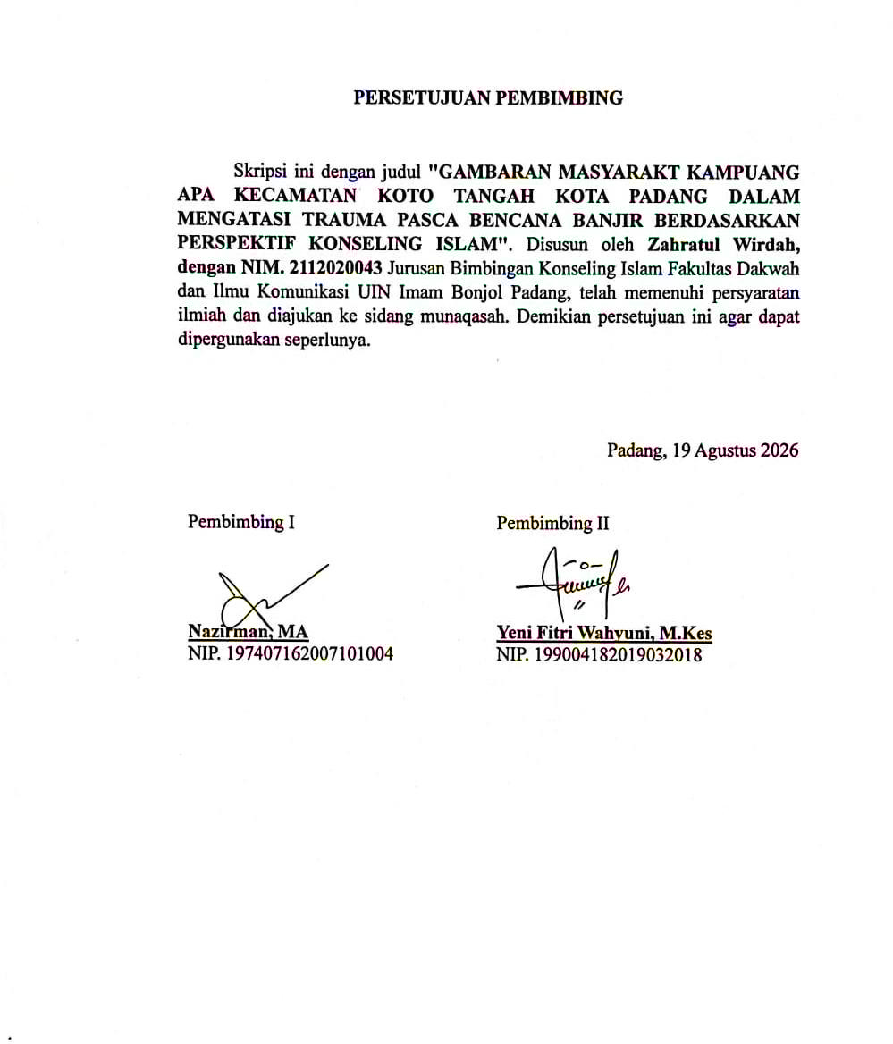

PERSETUJUAN PEMBIMBING

ii

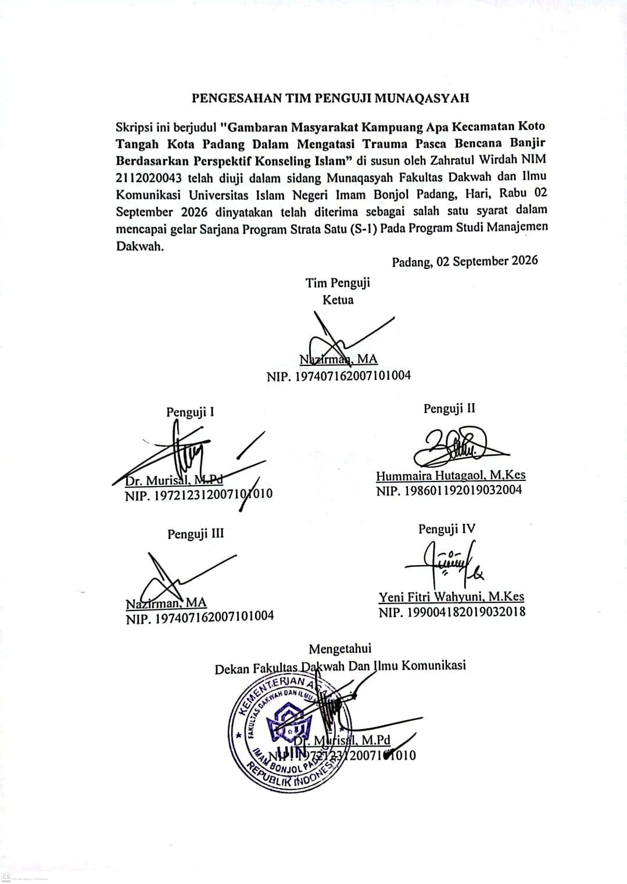
iii

ABSTRAK

Zahratul Wirdah, NIM. 2112020043, "Gambaran Masyarakat Kampuang Apa Kecamatan Koto Tangah Kota Padang dalam Mengatasi Trauma Pasca Bencana Banjir Berdasarkan Perspektif Konseling Islam", Skripsi, Program Studi Bimbingan Konseling Islam, Fakultas Dakwah dan Ilmu Komunikasi, Universitas Islam Negeri Imam Bonjol Padang, 2026.
Banjir bandang November 2025 di Kampuang Apa, Koto Tangah, Padang menimbulkan trauma psikologis berat pada masyarakat berupa ketakutan, kecemasan, dan mimpi buruk yang berpotensi menjadi PTSD. Penelitian ini bertujuan menggambarkan upaya masyarakat mengatasi trauma berdasarkan perspektif konseling Islam, mencakup bentuk trauma, metode pemulihan, serta faktor pendukung dan penghambat.
Penelitian kualitatif deskriptif ini dilakukan di Kampuang Apa dengan informan (snowball sampling) terdiri dari Ketua RT/RW, masyarakat terdampak, dan keluarga korban. Data dikumpulkan melalui observasi dan wawancara mendalam, dianalisis dengan reduksi, penyajian, dan penarikan kesimpulan, serta diuji keabsahannya melalui triangulasi sumber dan teknik.
Hasil penelitian menemukan pemulihan trauma dilakukan melalui terapi dzikir, membaca Al-Qur'an, bimbingan kelompok, terapi sabar-tawakal, dan pendekatan tazkiyyah. Nilai spiritual Islam terbukti efektif menenangkan batin dan memperkuat resiliensi korban. Solidaritas sosial dan peran tokoh agama menjadi faktor pendukung, sedangkan keterbatasan akses konseling dan kendala ekonomi menjadi penghambat. Penelitian ini berkontribusi bagi pengembangan konseling Islam dan masukan bagi penanganan trauma pasca bencana secara holistik.

Kata Kunci: Trauma, Banjir Bandang, Konseling Islam, Pemulihan Trauma, Kampuang Apa

iv

KATA PENGANTAR

Assalamualaikum Wr. Wb
Segala puji dan Syukur penulis ucapkan kehadirat Allah SWT yang telah melimpahkan rahmat dan hidayah-Nya kepada penulis, sehingga penulis dapat menyelesaikan skripsi ini dengan judul “Gambaran Kepercayaan Diri Mahasiswi UIN Imam Bonjol Padang yang Mengalami Fatherless Akibat Perceraian” shalawat beserta salam penulis mendoakan semoga Allah SWT berkenan menyampaikan kepada sosok pembawa rahmat dan suri tauladan yang baik bagi seluruh alam, Nabi Muhammad SAW. Penulis menyadari bahwa untuk bisa menyelesaikan karya ilmiah ini tentu banyak hambatan dan rintangan yang telah dilewati. Namun semua itu tidak terlepas dari pertolongan Allah SWT, dukungan, bantuan, partisipasi, motivasi, serta bimbingan dari berbagai pihak. Penulis mendoakan semoga semua pihak yang terlibat diberkahi hidupnya, dilapangkan rezekinya, dipermudahkan urusannya, dan semoga menjadi amal yang kelak akan menolong dengan Ridha-Nya. Untuk itu penulis menyampaikan terimakasih kepada:
- Rektor beserta wakil rektor terimakasih atas kebijakan, fasilitas, dan dukungan yang telah diberikan sehingga memungkinkan penulis menyelesaikan studi ini dengan baik.
- Dekan dan Wakil Dekan Fakultas Dakwah dan Ilmu Komunikasi UIN Imam Bonjol Padang terimakasih atas perhatian dan dukungan selama masa studi.
- Bapak/Ibu Ketua dan Sekretaris Program Studi Bimbingan Konseling Islam Fakultas Dakwah dan Ilmu Komunikasi terimakasih karena telah memberikan bimbingan administrasi dan dukungan akademik.
- Bapak Nazirman, MA selaku pembimbing I yang telah bersedia meluangkan waktu memberikan bimbingan, masukkan serta saran yang membangun bagi penulis dalam menyelesaikan skripsi ini.
- Ibu Yeni Fitri Wahyuni, M. Kes selaku pembimbing II sekaligus dosen akademik penulis terimakasih yang sebesar besarnya telah bersedia

v

meluangkan waktu membimbing penulis dengan penuh kesabaran, keikhlasan, dan rasa tanggung jawab sehingga skripsi ini dapat terselesaikan.
- Bapak dan Ibu dosen Fakultas Dakwah dan Ilmu Komunikasi UIN Imam Bonjol Padang yang telah mengajar dan membimbing penulis sejak awal perkuliahan hingga tahap penyelesaian skripsi ini, memberikan ilmu pengetahuan yang sangat berharga.
- Pimpinan dan seluruh staf perpustakaan Fakultas Dakwah dan Ilmu Komunikasi serta perpustakaan pusat UIN Imam Bonjol Padang, terimakasih telah membantu menyediakan berbagai bahan bacaan dan referensi penelitian.
- Semua informan yang telah bersedia di wawancara dan memberikan datanya sehingga penulis dapat menyelesaikan skripsi ini dengan baik.
- Teristimewa buat kedua orang tua tercinta mama Ezawati dan ayah Wirman yang telah memberikan kasih sayang, nasehat, motivasi, memenuhi kebutuhan penulis. Segala doa yang tak pernah putus di setiap sujud dan rakaat shalat mereka, serta keringat dan tetes air mata yang mereka tumpahkan demi pendidikan anaknya, adalah kekuatan utama yang menggerakkan saya untuk menyelesaikan karya ini. Terima kasih atas kepercayaan, kesabaran, dan cinta kasih tanpa batas yang senantiasa menjadi penerang di setiap langkahku. Semoga Allah SWT senantiasa melimpahkan rahmat dan kesehatan kepada mereka berdua. Skripsi kecil ini kupersembahkan sebagai kado tanda bakti seorang anak yang berusaha membuat mereka bangga.
- Teruntuk adik kandung perempuan penulis Nadya Mardhatillah dan adik laki-laki Raditya Ronim Adira serta keluarga besar penulis terima kasih karena selalu memberikan semangat, perhatian keceriaan, dan doa terbaik kepada penulis.

vi

Semoga segala bantuan, bimbingan, motivasi, arahan dan jerih payah yang telah diberikan kepada penulis, menjadi amal ibadah di sisi Allah SWT dan diberi balasan atas segala kebaikannya dengan berlipat ganda. Akhir kata penulis memohon ampun kepada Allah SWT dan meminta maaf atas segala kekhilafan yang dilakukan, mudah-mudahan skripsi ini dapat bermanfaat bagi banyak orang, Aamiin.
Wassalamu’alaikum warahmatullahi wabarakatuh


Padang, 10 Agustus 2026
Zahratul Wirdah
2112020043

vii

DAFTAR ISI

SURAT PERNYATAAN KEASLIAN i
PERSETUJUAN PEMBIMBING ii
PENGESAHAN TIM PENGUJI MUNAQASYAH iii
ABSTRAK iv
KATA PENGANTAR v
DAFTAR ISI viii
DAFTAR LAMPIRAN x
BAB I PENDAHULUAN 1
  - Latar Belakang 1
  - Rumusan Masalah 11
  - Batasan Masalah 12
  - Tujuan Penelitian 12
  - Manfaat Hasil Penelitian 13
    - Manfaat Teoritis 13
    - Manfaat Praktis 13
BAB II LANDASAN TEORITIS 15
      - Trauma 15
        - Pengertian Trauma 15
        - Penyebab Dari Trauma 16
        - Bentuk-Bentuk Trauma 17
        - Jenis -jenis Trauma 18
        - Dampak dan Ciri-ciri Trauma 20
      - Cara Mengatasi Trauma 22
        - Terapi konseling individu 22
        - Terapi konseling kelompok 23
        - Terapi bermain (play therapy) 24
        - Terapi relaksasi 25
        - Terapi kognitif perilaku (cognitive behavior therapy 26
        - Terapi spiritual dalam perspektif konseling islam 29
viii
      - Konseling Islam 30
        - Pengertian Konseling Islam 30
        - Tujuan Konseling Islam 31
        - Fungsi Konseling islam 32
        - Asas-Asas Konseling Islam 33
        - Prinsip Konseling Islam 35
        - Pemulihan Trauma Dalam Perspektif Konseling Islam 36
      - Penelitian Relavan 39
BAB III METODE PENELITIAN 45
- Jenis Penelitian 45
- Lokasi Penelitian 46
- Informan Penelitian 46
- Teknik Pengumpulan Data 47
  - Observasi 47
  - Wawancara 48
- Teknik Analisis Data 49
- Uji Keabsahan Data 51
BAB IV HASIL PENELITIAN DAN PEMBAHASAN 52
- Deskripsi Data Informan 52
  - Informan pelengkap 1 (W) 54
  - Informan Pendukung 2 (D) 55
  - Informan Pendukung 3 (L) 55
- Temuan penelitian 56
- Analisis Hasil Temuan Penelitian 73
- Implementasi Hasil Penelitian Dengan Bimbingan Konseling Islam 92
BAB V PENUTUP 107
- Kesimpulan 107
- Saran 108
DAFTAR PUSTAKA 110
BIODATA PENULIS 127

ix

DAFTAR LAMPIRAN

Lampiran 1: Surat Tugas Seminar Proposal 114
Lampiran 2: Berita Acara Sempro 115
Lampiran 3: SK Pembimbing 116
Lampiran 4: Pedoman Wawancara 117
Lampiran 5: Pedoman Observasi 120
Lampiran 6: Bukti Konsul Skripsi 125
Lampiran 7: Surat Izin Penelitian 126
Lampiran 8: Surat Keterangan Selesai Penelitian 127

